Методическая разработка урока внеклассного чтения в начальной школе «Игровые повести Эдуарда Успенского»

Горюнова Валентина Евгеньевна, учитель начальных классов

В основу методических принципов данного урока положены подходы известного специалиста в данной области – Н.Н. Светловской: разработанная ею специфика урока внеклассного чтения, а также этапы и приемы обучения самостоятельной читательской деятельности младших школьников. Учитывая инновации в системе литературного образования младших школьников, методические подходы расширены и дополнены в соответствии с авторской программой Е.В Посашковой «Вдумчивое чтение», акцент которой сделан на эстетическом воспитании учащихся, на формировании читательской культуры младших школьников, углублении их первичных представлений об особенностях произведений писателей-классиков детской литературы. Особое внимание на уроке уделено формированию у читателей умения интерпретировать текст, вести диалог с автором через наблюдение за особенностями художественного слова. Также использованы методы стимулирования детского художественного творчества – сочинительство, коллективное обсуждение творческих работ, иллюстрирование.
Большое значение имеет задание под названием «читательский рейтинг», направленное на осознание школьником своих читательских впечатлений (читательская рефлексия): после прочтения художественного текста ученик закрашивает одну или несколько из пяти звездочек, оценивая прочитанную книгу. Чем больше звездочек закрашено, тем больше книга понравилась читателю; если ребенок не закрасил звездочки, значит, он не прочитал предложенные ему тексты. Так формируется ценностное отношение к своим читательским впечатлениям и своеобразная читательская «ответственность» за свое собственное мнение. В этом проявляется опосредованный диалог с автором произведения, детское согласие или неприятие духовно-эстетических ценностей писателя. Работа по тетрадям позволила индивидуализировать процесс обучения.

Тема «Игровые повести Эдуарда Успенского»

Цель: знакомство учащихся со своеобразием произведений Э.Н. Успенского на материале сказочной повести «Меховой интернат».

Задачи:
- обобщить первичные представления учащихся о произведениях Э. Успенского;
- совершенствовать следующие читательские умения: иллюстрировать прочитанный материал, выборочно пересказывать объемное произведение, составлять аннотацию о книге, умение характеризовать персонажей литературного произведения, формулировать главную идею произведения, ориентироваться в крупнообъемном произведении;
- развивать чувство слова, чувство юмора, творческую фантазию;
- воспитывать интерес к современной отечественной детской литературе, к творчеству выдающегося детского писателя Эдуарда Успенского.

Оборудование: рабочие тетради, выставка книг, рисунки детей, мультимедийная презентация «Викторина по произведениям Э.Успенского», аншлаги для оформления доски, музыкальная композиция «Крокодил Гена» В.Я. Шаинского, портрет писателя, сигнальные карточки для каждого ученика.

Формы организации работы детей: фронтальная, индивидуальная, в парах.

Планируемы результаты

Личностные: интерес к чтению; умение высказывать своё отношение к героям прочитанного произведения, к их поступкам.

Метапредметные результаты
Регулятивные УУД: определять степень успешности своей работы на занятии.
Познавательные УУД: находить ответы на вопросы в тексте, устанавливать причинно-следственные связи, строить рассуждения.

Коммуникативные УУД: оформлять свои мысли в устной форме, высказывать и обосновывать свою точку зрения, слушать и слышать других.

Предметные результаты: осознанно, правильно, выразительно читать вслух, самостоятельно формулировать главную мысль текста, соотносить автора, название и героев прочитанного произведения.

- Самоопределение к учебной деятельности.  Цель: мотивировать учащихся к учебной деятельности посредством положительного настроя на урок.  Звучит музыкальная композиция «Песня Крокодилы Гены».  - Ребята, вы узнали исполнителя этой песни?  - Откуда вы его знаете?  - Кто автор книги «Крокодил Гена и его друзья»?  Результат: возникновение у учащихся познавательной активности и положительного настроя на урок. | - Это Крокодил Гена.  - Смотрели мультфильм, читали книгу.  - Эдуард Успенский.
2. Выставка книг.  Цель: совершенствовать умение составлять аннотацию о прочитанной книге.  - А какие произведения этого замечательного автора вы читали? Расскажите, пожалуйста, о них (выставка книг).  .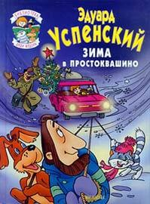 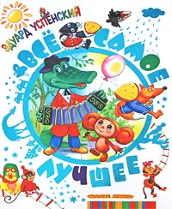  Результат: дети представляют аннотации о книгах.  - Викторина. Приложение.  Цель: актуализировать знания о произведениях Э.Успенского.  - Внимательно ли вы читали произведения Эдуарда Николаевича? Хорошо ли знаете героев его книг? Я приготовила для вас викторину по произведениям Эдуарда Успенского.  - Да, книги вы читали внимательно, правильно отвечали на вопросы.  - Что вы можете сказать о его книгах? Какие они?  - Наверное, поэтому и герои мультфильмов по его произведениям такие запоминающиеся.  Результат: дети вспомнили названия, героев произведений Э.Успенского. | Дети показывают книги, которые принесли с собой, дают аннотацию на прочитанную книгу.  (Мне очень понравилась книга Эдуарда Успенского «Вниз по волшебной реке». Главный герой ее – мальчик Витя, который отправляется к своей тете, а на пути встречается со сказочными героями: Кощеем Бессмертным, Змеем Горынычем, Соловьем-разбойником и другими. Самым увлекательным эпизодом мне показался тот, когда Лихо одноглазое отрубило колесо у телеги, мужик погнался за ним с хлыстом… Эта книга из домашней библиотеки. Я советую прочитать ее ребятам.)  Мультимедийная презентация. (Приложение )  Дети отвечают на вопросы викторины.  - Веселые, добрые…
- Беседа о писателе.  Цель: познакомить с биографией и творчеством детского писателя.  - Книги вы читали, смотрели м/ф, знаете героев, а что вы знаете о самом авторе?  - Давайте прочитаем об Эдуарде Николаевиче в ваших Рабочих тетрадях на стр.44  - Что интересного узнали?  - Да, это, безусловно, талантливый человек: писал книги, работал в газете, создавал радиопередачи.  Результат: дети узнают о жизни отечественного писателя, его творческой деятельности. | - Эдуард Николаевич до сих пор пишет книги, работает на телевидении, ведёт передачи.  1 ученик читает.  - Что в детстве Эдуард Николаевич мечтал стать министром или золотоискателем, а стал знаменитым писателем.  - Что, сломав ногу и находясь в больнице, стал читать книги и не мог уже остановиться.  - Что учился в авиационном институте.  - Что детским писателем стал случайно…
- Работа по сказочной повести Меховой интернат».  Сообщение темы урока.  Цель: читательская рефлексия.  - Эдуард Успенский написал замечательную повесть, которая не очень известна, и мультфильма по ней нет. Как вы думаете, о какой повести я говорю?  - Я просила на зимних каникулах прочитать эту книгу. Поделитесь, пожалуйста, своими впечатлениями.  - Оставьте свои впечатления об этом произведении в читательском рейтинге, с. 46 №15. Закрасьте звездочки в Рабочей тетради.  Результат: осознание учащимися своих читательских впечатлений.  Работа с текстом.  Цель: проверить внимательность прочтения художественного произведения, умение ориентироваться в произведении, найти в тексте подтверждающую информацию, умение выборочно пересказывать объёмное произведение, организовать самостоятельную работу, взаимоконтроль.  - Давайте вспомним содержание произведения. Для этого в Рабочей тетради выполним задание №5 на стр. 45. Это игровой диктант. Если фраза из диктанта верна, нужно поставить в клеточке знак «+», если фраза не верна, то ставится знак «-».  3 минуты на самостоятельное выполнение.  Игровой диктант:  1 фраза: Люся Брюквина учится в 3 классе – «-».  - Ребята, а что является критерием правильности ответа?  - Найдите в тексте место, где говорится, кто эта девочка, в каком классе она учится.  2 фраза: Ученики, приветствуя учителя, делали стойку на передних лапах – «+».  - Расскажите, кто эти необычные ученики, которые делали стойку на передних лапах, приветствуя учителя.  3 фраза: Меховой интернат находился в дачном поселке под названием «Интурист» - «+».  - Люся там жила? Как добиралась? Найдите в тексте.  4 фраза: За свою работу Люся получала оплату долларами – «- ».  - А чем? А что это такое?  6 фраза: Хендрики – это дорогое лекарство, которое не дает стариться – «+».  5 фраза: Уроки в меховом интернате проходили по субботам – «-».  - А почему по воскресеньям?  7 фраза: Темнотюр – это страшное чудовище – «-». Кто это?  - Почему это произведение включено в раздел «Школьные годы чудесные..»?  - Талант Эдуарда Успенского в том, что такие обычные явления, как школа, учеба, превращать в необычные.  Работа над образами персонажей.  - Необыкновенные ученики – это зверюшки, у которых необычные имена, необычные названия школьных предметов, школьных явления.  - Сейчас вы выполните в рабочей тетради задание №6 на стр. 45, в котором нужно соединить имя персонажа и его описание. Это задание выполняем, работая в парах.  Важный барсук ------ Мехмех  Черноносый ежик----Иглосски и др.  - На ваших столах я вижу замечательные рисунки. Дома вы рисовали полюбившегося героя произведения и готовили рассказ о нём. Расскажите о своем любимом персонаже-интернатнике, покажите рисунок.  Результат: дети самостоятельно выполняют работу, находят друг у друга ошибки, вспоминают текст, уточняют его, дают краткую характеристику персонажам.  Творческое задание.  Цель: акцентировать внимание на своеобразии текста.  - В следующем задании №9 на стр.46 нужно расшифровать необычные названия школьных предметов.  Бумажный Получальник –  Получалки для учеников-  Начинальник-  Большая разлинованная Хвалюндия-  - А сейчас предлагаю вам посоревноваться в словотворчестве с писателем и самим придумать необычные названия для обычных школьных явлений и записать их в тетрадь (стр. 46 №11).  - Молодцы!  Результат: учащиеся видят своеобразие авторского текста, сами участвуют в литературном творчестве. | - «Меховой интернат».  Дети делятся своими впечатлениями.  .  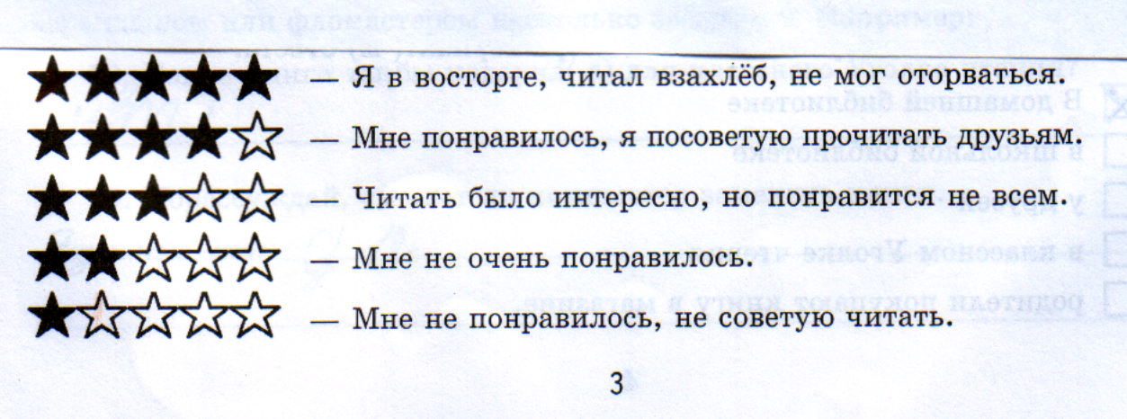  Индивидуальная самостоятельная работа детей.  - В 4 классе.  - Текст.  Дети называют номер главы, страницу, читают отрывок.  Пересказ по тексту.  - Нет. На электричке.  - Хендриками.  - Потому что в другие дни Люся училась сама.  - Это охотник. ( Пересказ по тексту).  - В нем рассказывается о школе, учениках.  Несколько учеников у доски выполняют эту работу.  2 ученика рассказывают.  (Мне запомнился самый шустрый интернатник по имени Кара-Кусек. Это тушканчик в джинсовой жилетке. Кара-Кусек мне понравился тем, что он очень активный и в играх на переменах, и на занятиях. Он любит задавать вопросы, помогает своим одноклассникам.  Учащиеся расшифровывают смешные названия знакомых школьных предметов.  Дети называют и записывают свои слова.
- Заключение.  Цель: формирование основной мысли произведения.  - Как вы думаете, хорошо было интернатникам в школе?  - Почему тогда они ушли?  - Какой вывод можно сделать?  - Кто же оказался настоящим врагом интернатников?  - Определите основную мысль произведения.  - Давайте прочитаем об этом в тексте.  Результат: дети формулируют главную идею произведения. | - Да, интернатникам было хорошо в школе. У них были интересные уроки, весёлые перемены.  - Из-за комиссии, которая хотела закрыть школу.  - Глупость, жестокость мешают дружить и понимать друг друга.  - Это оказался не Темнотюр(охотник) , которого боялись интернатники, а люди из комиссии.  - Основная мысль повести заключается в том, что в нашей жизни есть дружба, взаимопонимание, и это надо беречь и ценить.  « Мы не просто звери. Там, далеко, в Гималайских горах, есть наша страна. У нас есть свои города, свом дороги, свои летающие блюдца. И много лет мы жили, не касаясь людей. Но страна наша разрасталась. И люди всё больше осваивали планету. Пришла пора нашим цивилизациям подружиться. Для этого в нескольких местах были созданы вот такие вот интеранаты. Потому что дружбу двух стран надо начинать с дружбы детей. Но мы уходим. Наверное мы пришли слишком рано. Когда у вас родятся дети и у нас роятся дети, мы сможем их передружить…»
- Итог урока.  Цель: получение обратной связи.  - Покажите, понравился ли вам наш урок?  - Я вижу одни улыбки. Что больше всего понравилось?  - Сегодня я не буду вам ставить оценки, а подарю вам вот это. Что это? Это хендрик, лекарство, которое не дает стариться. Я хочу, чтобы вы оставались веселыми, бодрыми, добрыми, дружными, именно эти качества нам дарит творчество Эдуарда Николаевича Успенского.  Результат: интерес к современной отечественной детской литературе и творчеству Э.Н.Успенского. | ☺  Дети показывают сигнальными карточками.  - Мне понравилось отвечать на вопросы викторины.  - Мне понравилось придумывать новые слова…  Предположения детей.

Литература

- Государственный образовательный стандарт (национально-региональный компонент) образования в период детства, основного общего и среднего (полного) общего образования Свердловской области//Екатеринбург, Министерство общего и профессионального образования Свердловской области, 2005.
- Концепция модернизации российского образования на период до 2010 года.// Вестник образования, 2002 г. №6.
- Михеева Г.А. Воспитание грамотного читателя. ИД «Первое сентября», М., 2008.
- Посашкова Е.В. Уроки литературы в начальной школе, или как формировать вдумчивого писателя: Метод. пособие для учителя. Екатеринбург, 2002.
- Посашкова Е.В. Уроки внеклассного чтения в 3 классе с использованием Рабочей тетради: Метод.пособие. Екатеринбург, 2007.
- Рыжкова Т.В. Литературное развитие младших школьников: Учебное пособие. – СПб.: Изд-во РГПУ им. А.И.Герцена, 2006.
- Светловская Н.Н. Методика внеклассного чтения: кн. для учителя.- М., Просвещение, 1991.
- Светловская Н.Н. Обучение детей чтению: практическая методика. – А.. Академия, 2001.

